13.03.18
לכבוד
אתי
0529274435
etihagag@mail.gov.il

הנדון: פעילויות שמגבשות הצלחות

להלן הצעה לפעילות חוויתית המבוססת על טכניקת ה ODT ל 50 קצינים מהמכללה לבטחון לאומי.
הפעילות המוצעת הינה מאתגרת ומאפשרת לכל המשתתפים לצבור חוויות משמעותיות משותפות, להמשיגן ולקשרן לאתגרים המשותפים לקבוצה.
מדובר בפעילות שטח מקצועית, מסעירה, מאתגרת, עוצמתית ומלאת חוויות בדגש על גיבוש הקבוצה, חיבור בין אישי ולכידות קבוצתית
תאריך הפעילות עתיד להיות ב- 11.4.18

קונספט הפעילות:
נצא לחוויה מלמדת, מאתגרת ומלאת הנאה תוך כדי שימת לב לפרטים הקטנים. הפעילות תתבצע במתכונת של סיטואציות והתמודדות עם משימות ומצבים. נייצר הצלחות, עבודת צוות והורדת חסמים בינאישיים.
הפעילות תאופיין בקצב סוחף ותציף אלמנטים של התמודדות עם חוסר וודאות ושינויים, תכנון, האצלת סמכויות, הנעת עובדים, ,קבלת החלטות, יצירת אמון ותכנון זמנים.
המשימות בפעילות ידרשו שיתופי פעולה מסוגים שונים , כאשר המסר הוא אחד: "כאשר אנו עובדים בשיתוף פעולה אנחנו מגיעים לתוצאות טובות יותר"

דגשים:
- אופי הפעילות והמשימות יותאמו למטרות היום ויבנו בהתאמה למאפייני המשתתפים ובכירותם.
- את הפעילות ילוו מדריכים מקצועיים מטעם "רענן בשטח".
- הפעילות תתקיים בחלוקה לקבוצות האורגניות שעובדות במקביל.
- הפעילות המוצעת תיערך בפארק הירקון.
- לצד אתגר, אקשן וטבע, הפעילות תופק ברמה גבוהה, מכבדת ושירותית.
- לאורך כל הפעילות יעמדו לרשות המשתתפים עמדות שתייה קרה ושתייה חמה.

אזור הפעילות
פארק הירקון
מהלך הפעילות
08:00-08:30 התכנסות וקבלת פנים, שיחת פתיחה, הסבר על התנהלות הפעילות ומגוון משחקי חימום.
08:30-10:00 פעילות אסטרטגיה:

גלגל התנופה
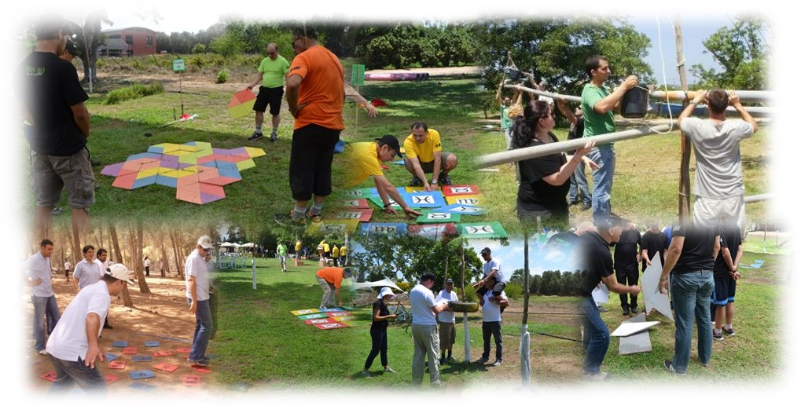
משימות צוותיות ייחודיות, חכמות ומאתגרות. במשימה זו המשתתפים מקבלים תמונה מלאה לגבי המשימות ויוכלו להקצות את האנשים הנכונים למשימות המתאימות להם ביותר. אט אט מגלים המשתתפים שלא באמת הכל ידוע וברור ונדרשים לפתרונות יצירתיים ושיתופי פעולה ברמות שונות. בפעילות זו הקבוצה מפתח במהירות הבזק גאוות יחידה ורוח צוות ומונעות

בדחף ההישגיות והשאפתנות להשגת המטרה. הפעילות מאתגרת ברמה האישית (לאו דווקא פיזית) ומציבה מכשולים, שנועדו למצות מהמשתתפים את יכולותיהם ולאפשר להם לבחון את ההשפעה שיש להם על הקבוצה בדרך למטרה.

10:00-11:30 חתירה בדרקונים
לוח זמנים פעילות חתירה. -
משך הפעילות כשעה וחצי חלוקה לקבוצות וירידה לחתירה בסירות מדגם דרקון. –
לכל סירה מתלווה מדריך ימי מטעמנו.
בכל סירת דרקון, יכולים לשבת עד עשרה חותרים ומתופף.
החותרים נדרשים לחתור בקצב אחיד, כגוף אחד, על מנת שיוכלו להתקדם ביחד.

11:30-12:00 שיחת סיכום היום

12:00 סיום היום

בברכה
רענן אריזון
רענן בשטח
0545670690

